Bootstrap 3: Criando Layouts e Grids

http://webdevacademy.com.br/tutoriais/ux/bootstrap-3-layouts-sistema-grids/
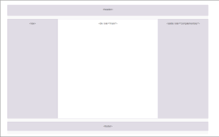
Neste artigo, você vai entender como funciona o principal conceito do Bootstrap, que é o Grid System.
Vamos ver, também, alguns dos principais itens e conceitos como container, rows, e columns.
Depois, você pode ver como fazer os quatro principais tipos de layout com o Bootstrap:
- Como Criar um Layout Simples (Fixo e Fluido)
- Como Criar um Layout com Duas Colunas
- Como Criar um Layout com Três Colunas
Mas, antes de começar, você precisa conhecer algumas regras que o Bootstrap tem para poder posicionar os elementos no layout, e utilizar o framework da melhor forma possível.

Entendendo o Grid System do Bootstrap
Primeiramente, você precisa saber que o Bootstrap funciona com um sistema de grids (grades) para posicionar os elementos na página.
Esse mecanismo funciona como uma espécie de tabela abstrata, e é responsivo (responsive), orientado a dispositivos móveis (mobile first) e se ajusta de acordo com a tela (fluid), quando ela muda de tamanho ou de orientação.
É extremamente importante que você entenda, e domine, esse grid system para trabalhar bem com o Bootstrap.
Vamos ver, agora, alguns conceitos importantes antes de começar a criar os nossos layouts.

Mobile First
O Bootstrap é Mobile First.
Isso quer dizer que o framework assume, inicialmente, que a tela é de um dispositivo móvel, com tamanho pequeno. Assim, ele adapta todos os conteúdos para o tamanho menor.
Depois, ele verifica o tamanho real da tela e vai ajustando os itens para que fiquem posicionados corretamente, conforme o tamanho e a resolução.
Quando você for projetar, e implementar, o layout e o design do site (ou app) você deve projetar primeiro para as telas menores (celulares), depois para telas médias (tablets) e, por fim, para telas maiores (desktops, etc.).
Isso é a base do conceito de Mobile First.

Container
No Bootstrap, existe o conceito de container.
O container é uma div, que garante que o seu layout vai ficar alinhado na página, e com margens para as laterais. Ele também centraliza o conteúdo na tela do browser. Dependendo do tamanho da tela, o container definirá automaticamente as larguras do seu layout, para que o conteúdo seja melhor visualizado.
Você deve usar um container para englobar o posicionamento de todos os elementos do layout da página.
Então, dependendo do dispositivo e da orientação tela, o seu container pode ficar com o tamanho de acordo com a tabela abaixo:
Em Celulares | Em Tablets | Desktops | Telas Grandes
Largura Automática | Largura Máx. de 750px | Largura Máx. de 970px | Largura Máx. de 1170px
Para criar um container com largura fixa, e ajustada ao tamanho da tela, você pode criar uma div com a classe.container, como no exemplo:
<div class"container">
...
</div>
Ou, você pode usar a classe .container-fluid para fazer o container (e o layout) ficar com 100% de largura:
<div class"container-fluid">
...
</div>
A sua página deve ter, pelo menos, um container geral (também conhecido como wrapper). Ele abrange todo o escopo da página. E todos os outros elementos visuais da página devem estar dentro dele.
Há situações em que você poderá (e precisará) usar o container dentro de áreas como o header e o footer.

Row
As rows (linhas), no Bootstrap, definem as divisões horizontais do seu layout.
Essas rows devem ficar dentro do container, e podem ser aplicadas a qualquer tag que defina estrutura, como div, header e footer.
Para criar uma row você pode definir uma div com a classe .row, como no exemplo:
<div class"container">
<div class="row">
...
</div>
</div>
Seu layout pode ter quantas rows forem necessárias. E você pode colocar rows dentro de rows, também.
As rows sempre irão ficar uma abaixo da outra.

Columns
As columns (colunas), no Bootstrap, definem as divisões verticais das rows (linhas) do seu layout.
Columns devem estar sempre dentro das rows, e elas definem espaços na row para que você coloque os itens visuais ou conteúdos que foram projetados.
Então, no Bootstrap, você tem linhas (rows) e colunas (columns) para definir um layout. É, exatamente, como uma grade ou matriz (ou tabela), porém, utilizando div’s com classes.
Para criar uma column você pode criar uma div com os prefixos pré-definidos pelo Bootstrap, como no exemplo:
<div class"container">
<div class="row">
<div class="col-md-6"> </div>
<div class="col-md-6"> </div>
</div>
</div>
Neste exemplo, temos uma linha (.row) com duas colunas (.col-md-6).
O número seis, no final de cada classe de coluna, define o espaço que ela ocupa na linha. Assim, neste exemplo, teríamos a linha (row) dividida exatamente no meio por duas colunas, já que usamos o número seis.
Os prefixos de colunas servem para indicar em quais tipos de tela a coluna vai se manter posicionada como no design principal. Os prefixos têm o seguinte padrão:
Para Celulares | Para Tablets | Para Desktops | Para Telas Grandes
.col-xs-* | .col-sm-* | .col-md-* | .col-lg-*
Você deve substituir os asteriscos pelo tamanho da coluna (de 1 a 12).
O mais comum é utilizar o prefixo .col-md-* para os sites e web apps, porque ele mantém o design principal em computadores e nos principais tablets. Apenas nos celulares o conteúdo passa a ficar vertical, ou seja, “um embaixo do outro” em uma única coluna.
Agora, eu vou lhe explicar o “pulo do gato” do Bootstrap:
A soma dos tamanhos das colunas deve ser igual a doze (ou menor).
No exemplo, nos tínhamos a seguinte soma:
<div class="row"> <!-- 6 + 6 = 12 -->
<div class="col-md-6"> </div>
<div class="col-md-6"> </div>
</div>
Mas, você pode fazer qualquer combinação:
<div class="row"> <!-- 4 + 8 = 12 -->
<div class="col-md-4"> </div>
<div class="col-md-8"> </div>
</div>
<div class="row"> <!-- 3 + 6 + 3 = 12 -->
<div class="col-md-3"> </div>
<div class="col-md-6"> </div>
<div class="col-md-3"> </div>
</div>
<div class="row"> <!-- 10 + 2 = 12 -->
<div class="col-md-10"> </div>
<div class="col-md-2"> </div>
</div>
O importante é que, no final, a soma dê 12. Se a soma der mais de 12 em uma linha, as colunas excedentes serão posicionadas em uma nova linha, abaixo da atual.
É muita coisa, né?! Tudo isso que vimos até agora serve apenas para criar o grid system do Bootstrap…

Grid System, ou o Bootstrap Grid…
O Bootstrap tem um mecanismo de grades (Grid System) para calcular as posições dos itens na tela.
Esse grid system é responsivo, mobile first e flexível. Ele pode aumentar, ou diminuir, conforme a tela mude (ou o viewport). Para isso, ele usa aquelas classes e conceitos que você viu anteriormente, além de algumas combinações para gerar layouts mais semânticos.
Veja um exemplo de grid do Bootstrap:
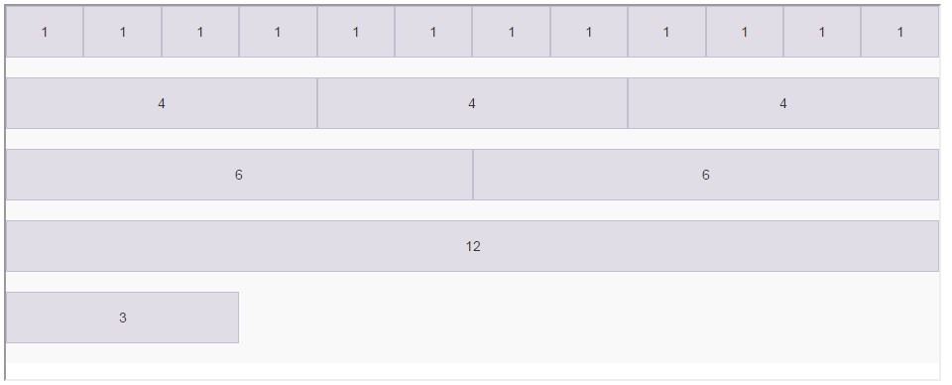

Neste exemplo temos o seguinte:
- cada linha cinza-escuro é uma row, ou seja, uma div com a class=”row” (mas pode ser qualquer outra tag de estrutura)
- cada item dentro das rows é uma column, ou seja, uma div com um prefixo de coluna (class=”col-md-1″, como na primeira linha por exemplo)
A primeira linha tem doze colunas de tamanho unitário (12 * 1 = 12). A segunda tem três colunas de tamanho quatro (3 * 4 = 12). A terceira tem duas colunas de tamanho 6 (2 * 6 = 12). A quarta tem uma columa de tamanho doze (1 * 12 = 12). E a última tem uma coluna de tamanho 3 (1 * 3 < 12).
Acho que você conseguiu visualizar, agora.
Lembre-se que o grid system padrão do Bootstrap utiliza 12 colunas para criar o container (é possível mudar isso, criando uma build personalizada do Bootstrap).
Para adaptar um design de website, ou de web app, ao Bootstrap você pode pegar o projeto desse design e dividir em 12 partes iguais verticalmente. Depois, basta fazer os ajustes necessários para que a estrutura se encaixe no grid.
O maior benefício disso é que deixa os layouts matematicamente corretos, e flexíveis para qualquer tamanho de tela.
Vamos ver, agora, como fazer os layouts mais comuns com o Bootstrap…

Como Criar Layouts com o Bootstrap
Agora que você já conhece os conceitos iniciais, já é possível começar a escrever a marcação de layouts com o Bootstrap.
Para que este tutorial não fique mais extenso, e que você não fique confuso com os conceitos do Grid System, eu separei os principais tipos de layout para você aprender.
Estes tutoriais são passo-a-passo:
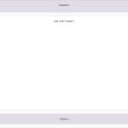Como Criar um Layout Simples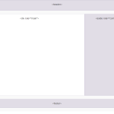Como
Criar um Layout de Duas Colunas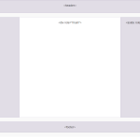Como Criar um Layout de Três Colunas

Estude eles, e tente implementar a marcação. Vai facilitar, e muito, seu entendimento do Grid do Bootstrap.

Outros Layouts
É possível criar diversos tipos de layouts usando as combinações de rows, columns e classes de prefixo.
Tudo depende de um bom protótipo e da marcação correta para encaixar os itens no grid system do Bootstrap.

Próximos Passos…
A partir daqui, você conseguirá criar várias coisas com o Bootstrap. Lembre-se de sempre consultar a documentação para ver as possíveis classes do framework.
Aproveite para conferir os outros tutoriais de Bootstrap aqui da Academy. Se ficou alguma dúvida é só deixar abaixo nos comentários.
Até a próxima!

Compreendendo o sistema de grid do Bootstrap

http://edsonjunior.com/compreendendo-grid-do-bootstrap/
7 DE SETEMBRO DE 2015 / EDSON / 3 COMMENTS
Você não consegue entender o sistema de grid do Bootstrap?
Termos como col-sm, col-md, col-offset soam confusos?
Bom, você não é o único.
Muita gente se atrapalha com a sintaxe do Bootstrap mas, acredite, depois que você compreende fica muito fácil desenvolver um layout tanto para desktop quanto para mobile.
A especificação diz:
Bootstrap includes a responsive, mobile first fluid grid system that appropriately scales up to 12 columns as the device or viewport size increases.
O que isso quer dizer?
Assim como vários outros frameworks front-end, o Bootstrap faz uso de um grid de 12 colunas.
Na figura temos 12 colunas cuja classe .col-**-1 determina que cada “col” tenha o tamanho igual a 1. Os asteriscos devem ser substituídos por xs, sm, md ou lg (extra small, small, medium e largerespectivamente). Falo sobre “breakpoints” mais abaixo.
Desde Agosto de 2013, quando foi lançada a versão 3, o Bootstrap adotou a abordagem mobile first* e responsiva, o que significa que suas colunas vão se adequando à tela quanto maior for sua largura (progressive enhancement), ou seja, do mobile para o desktop; diferente das versões anteriores, quando as colunas se ajustavam quanto menor fosse a tela (graceful degradation), do desktop para o mobile.
Dizer que o conceito mobile first se resume a “tamanho de tela” é um equívoco grotesco. Existe – ou deveria existir – todo um planejamento com foco no conteúdo para ser acessado de redes mais limitadas cujo tráfego pode ou não ser tarifado, como nossa 3G.
Performance de carregamento deve ser a abordagem principal desse conceito, e não só tamanho de telas.
Porém, performance de carregamento foge do propósito deste artigo, onde abordarei somente… tamanho de tela.

Para que serve um grid?
Pense em grid como uma planilha do Excel, onde você tem 12 colunas e infinitas linhas para preencher com seu conteúdo.
Células da planilha do Excel podem ser mescladas. Colunas em uma linha do grid também, exceto que você não pode mesclar linhas.
O grid do Bootstrap funciona assim:
- Colunas (.col) devem estar dentro de linhas (.row) que por sua vez devem estar dentro de um .container (largura fixa) ou .container-fluid (largura total). Vide exemplo logo abaixo.
- Colunas podem ser aninhadas (colunas dentro de colunas).
- Colunas possuem respiros ( preenchimento entre elas) usando padding.
- Colunas são criadas obedecendo o critério de múltiplos de 12.
Por exemplo, três colunas de largura equivalentes devem ter a classe .col-**-4(4 + 4 + 4 = 12).
Nota: Você não consegue criar um layout de, por exemplo, 5 colunas com esse método. Não 5 colunas de larguras equivalentes, claro.
- Se mais de 12 colunas forem inseridas dentro de uma única linha, uma nova linha abaixo da atual comportará as demais colunas.
- Faça uso dos breakpoints disponíveis (.col-xs-*, .col-sm-*, .col-md-* e.col-lg-*) pensando nos dispositivos (smartphones, tablets e desktops).
Exemplo:
<div class="container-fluid">
<div class="row">
<div class="col-sm-3">
<h2>Coluna esquerda</h2>
<p>Conteúdo da coluna</p>
</div>
<div class="col-sm-9">
<h2>Coluna direita</h2>
<p>Conteúdo da coluna</p>
</div>
</div>
</div>
Neste exemplo estou exibindo duas colunas que, juntas, ocupam a largura total da tela devido ao container ter a classe .container-fluid. Sendo que a coluna da esquerda ocupa 3/12 (25%) da área disponível e a da direita 9/12 (75%).
Para explicar a nomenclatura de classes mencionada acima vou transcrever asopções de grid do site do Bootstrap:
Dispositivos →  Breakpoints → | Smartphones  “Extra small” (<768px) | Tablets  “Small” (≥768px) | Notebooks  “Medium” (≥992px) | Desktops  “Large” (≥1200px)
Comportamento das colunas | Normal, independe do breakpoint | Iniciam empilhadas (como linhas), mas se dispõe lado a lado à partir dos breakpoints
Prefixo da classe | .col-xs- | .col-sm- | .col-md- | .col-lg-

Até aqui tudo bem?
Agora vou explicar visualmente como as colunas se comportam usando cada uma dessas classes. Acompanhe abaixo:
“Small devices”
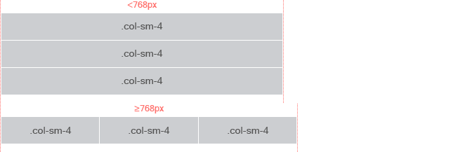
“A regra é clara”: abaixo de 768 pixels as colunas se comportam como linhas. Ou seja, se o dispositivo tiver uma tela pequena é assim que veremos nossas colunas: empilhadas. E, igual ou maior a 768 pixels (um iPad na orientação “retrato”, por exemplo) temos as colunas como devem ser, uma ao lado da outra.

“Medium devices”
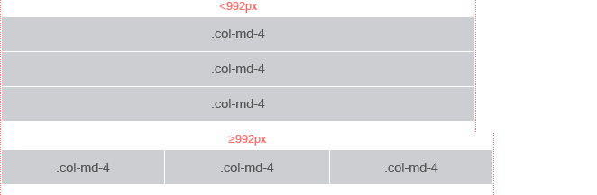
Aqui o breakpoint é de 992 pixels. Abaixo disso colunas são linhas e igual ou acima desse valor elas se comportam como deveriam. iPads na orientação paisagem, notebooks e desktops entram nessa “categoria”.

“Large devices”
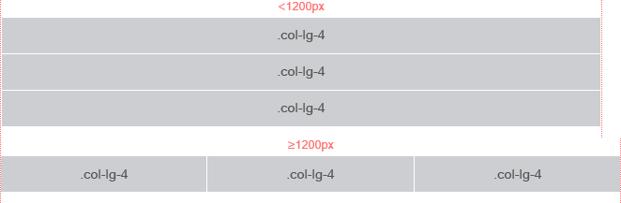
Digamos que suas colunas comportam grande quantidade de texto e/ou elementos em nível de bloco grandes, de modo que o layout não pode “quebrar” em telas menores. Com essa classe, cujo breakpoint é de 1200 pixels, você não deixa que isso aconteça.

“Extra small devices”
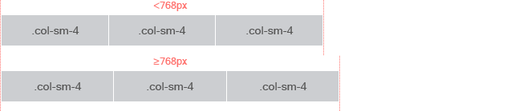
Independente do breakpoint, colunas com essa classe serão sempre… colunas. Sendo assim, tanto no smartphone quanto no desktop as colunas aparecerão lado a lado.

A essa altura você pode chegar a uma conclusão: Se seu layout tiver apenas uma coluna, não importa se você atribui .col-xs-12, .col-sm-12, .col-md-12 ou.col-lg-12. Simplesmente porque uma coluna é uma coluna, não importa o tamanho da tela.

Combinando classes
Tomemos um exemplo com 4 colunas iguais (3 + 3 + 3 + 3 = 12).
Mas, digamos que essas 4 colunas fiquem muito espremidas em telas menores (um iPad em orientação retrato, por exemplo).
Eu posso combinar classes e dizer que o grid exiba apenas 2 colunas (6 + 6 = 12).
Exemplos: .col-md-6 .col-lg-3 ou .col-sm-6 .col-md-3.
Vou optar pelo segundo exemplo, cujos breakpoints são 768 e 992 pixels. O código ficaria assim:
<div class="container-fluid">
<div class="row">
<div class="col-sm-6 col-md-3">
...conteúdo da coluna 1...
</div>
<div class="col-sm-6 col-md-3">
...conteúdo da coluna 2...
</div>
<div class="col-sm-6 col-md-3">
...conteúdo da coluna 3...
</div>
<div class="col-sm-6 col-md-3">
...conteúdo da coluna 4...
</div>
</div>
</div>
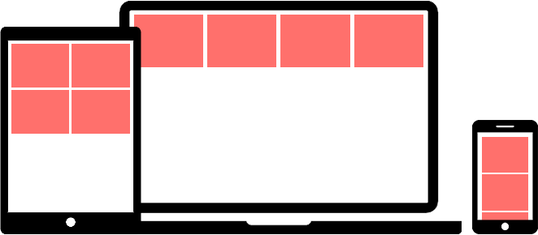
Pronto! Tenho 2 colunas (com 50% de largura cada) em telas iguais ou acima de 768 pixels e também 4 colunas (com 25% de largura cada) em telas iguais ou acima de 992 pixels.
Perceba que o que ocorre é uma “quebra de layout” proposital quando atribuo a classe .col-sm-6 por 4 vezes, pois 6 + 6 + 6 + 6 = 24.
Por isso temos 2 linhas.

Deslocando colunas
Desloque colunas para a direita usando a classe .col-**-offset-*. Ela deve ser usada em conjunto com sua homônima sem o “offset”.
Por exemplo, .col-md-offset-4 move a .col-md-4 quatro casas para a direita.
<div class="container-fluid">
<div class="row">
<div class="col-md-4 col-md-offset-4">
.col-md-4 .col-md-offset-4
</div>
</div>
</div>

Aninhando colunas
Você pode adicionar novas linhas (.row) com suas colunas (.col-**-*) dentro de colunas.
<div class="container">
<div class="row">
<div class="col-sm-9">
Coluna 1A

<div class="row">
<div class="col-sm-8 col-md-6">
Coluna 2A
</div>
<div class="col-sm-4 col-md-6">
Coluna 2B
</div>
</div>

</div>
<div class="col-sm-3">
Coluna 1B
</div>
</div>
</div>
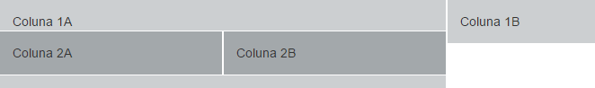

Ordenando colunas
Altere a ordem padrão das colunas com as classes .col-**-push-* e.col-**-pull-*.
Com push você desloca a coluna para a direita e, com pull, para a esquerda.
<div class="container">
<div class="row">
<div class="col-md-9 col-md-push-3">Coluna esquerda</div>
<div class="col-md-3 col-md-pull-9">Coluna direita</div>
</div>
<div class="row">
<div class="col-md-4 col-md-push-4">Coluna esquerda</div>
<div class="col-md-4 col-md-push-4">Coluna do meio</div>
<div class="col-md-4 col-md-pull-8">Coluna direita</div>
</div>
</div>
O próprio tamanho da coluna diz a quantidade de casas a deslocar.
Se a coluna tem tamanho 9, será necessário deslocá-la 3 casas (12 – 9 = 3).
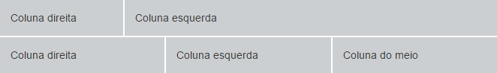
Na segunda .row dei um exemplo onde as colunas esquerda e do meio são deslocadas 4 casas para a direita (push), e a coluna da direita é deslocada 8 casas para a esquerda (pull).
Qual a utilidade disso?
“content matters”!
O que manda não é o visual, mas o conteúdo. Se você é um desenvolvedor que leva em conta a semântica, pode querer que determinado conteúdo de uma coluna venha antes de outro na ordem do documento HTML.

